Świąteczny stół
- „Stół Wielkanocny” – Rodzic pokazuje dziecku zdjęcia różnych stołów nakrytych do śniadania obiadu. Zadaniem dzieci jest podanie nazw potraw widocznych na zdjęciach i wybierają ten stół, który jest nakryty do śniadania wielkanocnego. Czytanie globalne nazw przez dziecko: BABKA, MAZUREK, JAJKA, BIAŁA KIEŁBASAS itp.

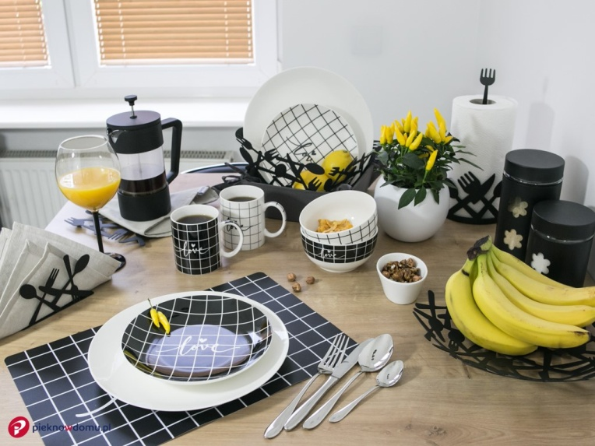 Stół nakryty na śniadanie
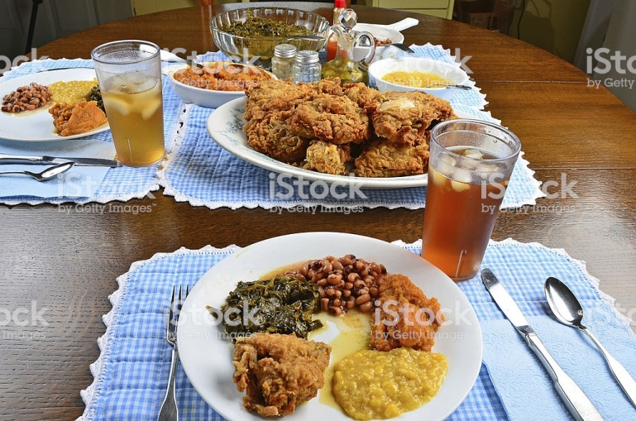 Stół nakryty na obiad
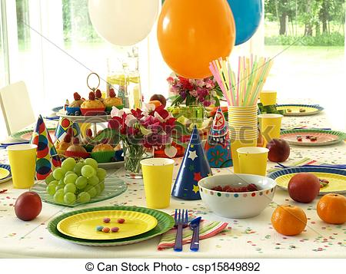 Stół nakryty na urodziny
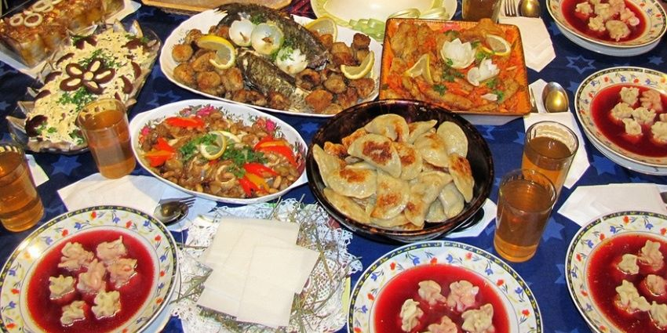 Stół nakryty na Boże Narodzenie
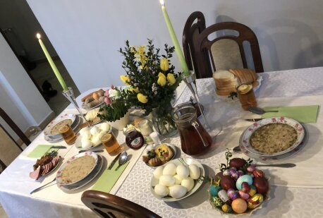 Stół nakryty na Wielkanoc

- Czytanie przez rodzica wiersza „Wielkanocny stół” E. Skarżyńskiej, zadawanie dziecku pytań: Po co ludzie spotykają się przy świątecznym stole?, Czy dzielą się w Wielkanoc opłatkiem?, Jak spędzają te święta?
Nasz stół wielkanocny
haftowany w kwiaty.
W borówkowej zieleni
listeczków skrzydlatych
lukrowana baba
rozpycha się na nim,
a przy babie –
mazurek w owoce przybrany.
Palmy pachną jak łąka
w samym środku lata.
Siada mama przy stole,
A przy mamie tata.
I my.
Wiosna na nas
zza firanek zerka,
a pstrokate pisanki
chcą tańczyć oberka.
Wpuśćmy wiosnę,
Niech słońcem
zabłyśnie nad stołem
w wielkanocne świętowanie
jak wiosna wesołe!
- „Wielkanocne kwiaty” – Rodzic zadaje dziecku pytanie, Co oprócz potraw można znaleźć na świątecznym stole? Jakie kwiaty kojarzą się z Wielkanocą? Zadaniem dziecka jest wybranie spośród zdjęć kwiatów, które kojarzą się z Wielkanocą.

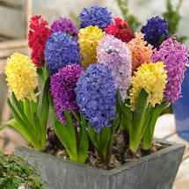 Hiacynt

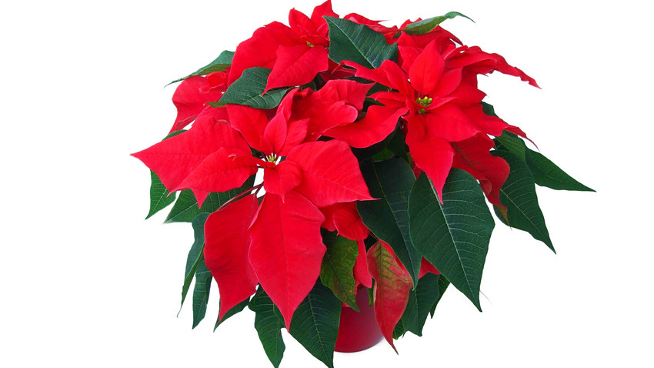 Gwiazda Betlejemska

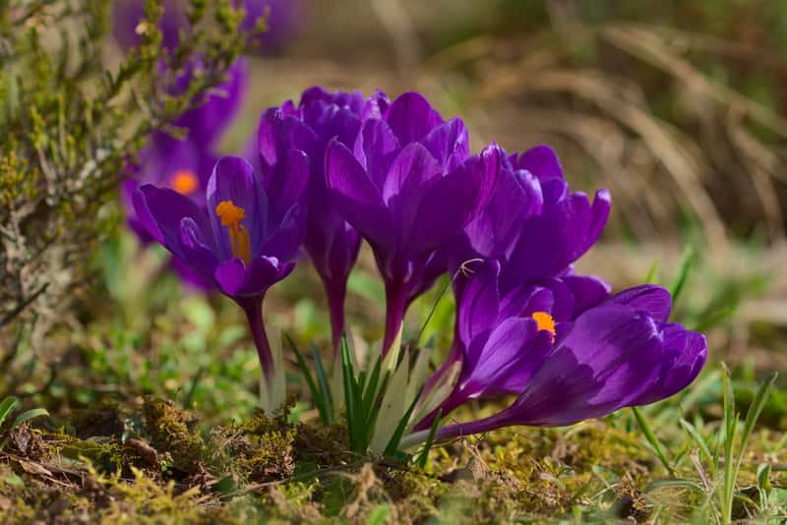 Krokus

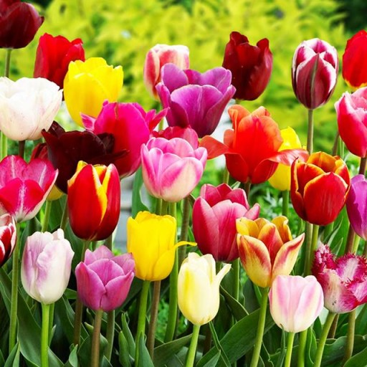 Tulipan

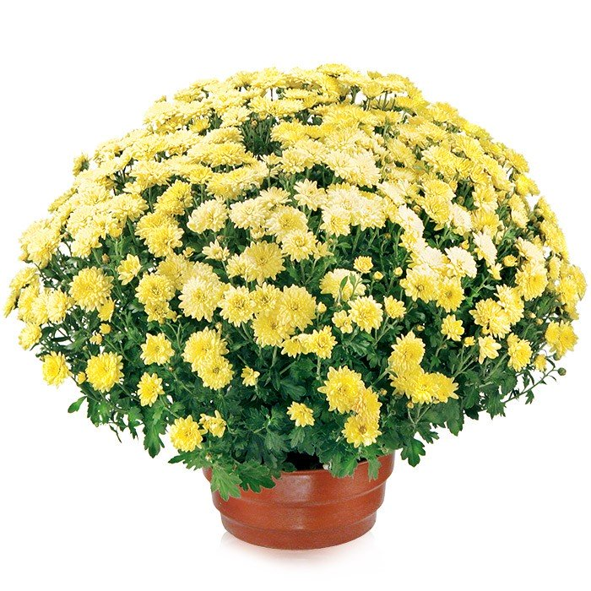 Chryzantema

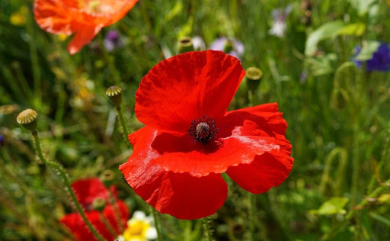 Mak

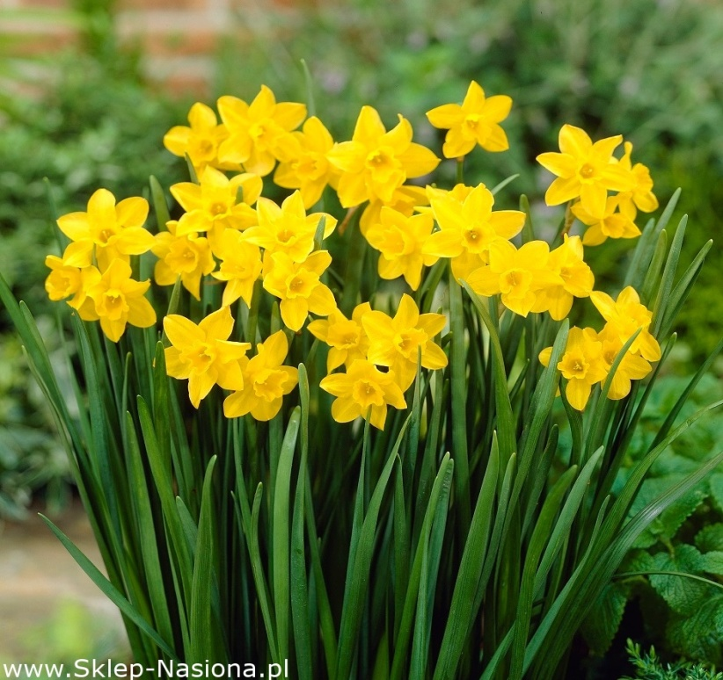 Narcyz

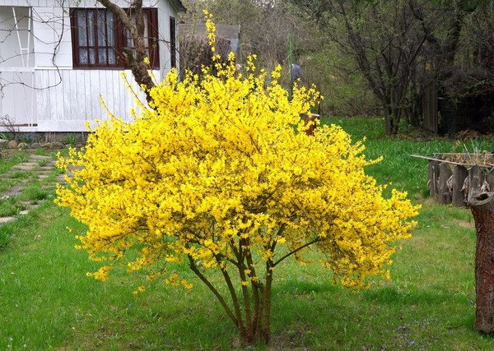 Forsycja

- Karta pracy 3.36a

Nauczycielki
Marta Zakrzewska, Ewa Gajewska

